Лекции будут проверятся позже.
Выполненное задание присылать на почту m_szv@bk.ru или в контакте https://vk.com/m_szv (страница доступна только авторизованным пользователям)
Задание можно выполнять как от руки, так и в электронном виде.
Не забывайте указывать Ф.И.О и группу.
! Прошу старосту выслать список студентов на почту или с ВК.
03.02.22 (1 пара)
Расчет основных характеристик диспетчерских служб

Литература:
Порывай Г.А. «Техническая эксплуатация зданий». – М., Стройиздат,1982, стр.90-103
Комков В.А. «Техническая эксплуатация зданий и сооружений». – М., ИНФРА-М, 205, стр.26-29.
Нормативы численности работников дежурной ремонтной (аварийной) службы жилищного хозяйства, (утв. Приказом Министерства жилищно-коммунального хозяйства РСФСР от 20 сентября 1983г. № 454) (выписка ниже в документе)

- Изучить виды диспетчерских служб.
- Рассмотреть способ определение параметров диспетчерских служб
- Решить задачу
- Ответить на вопросы
Пример расчета 1: https://sudact.ru/law/prikaz-minzhilkomkhoza-rsfsr-ot-20091983-n-454/normativy-chislennosti-rabotnikov-dezhurnoi-remontnoi/prilozhenie-2/
Пример расчета 2:
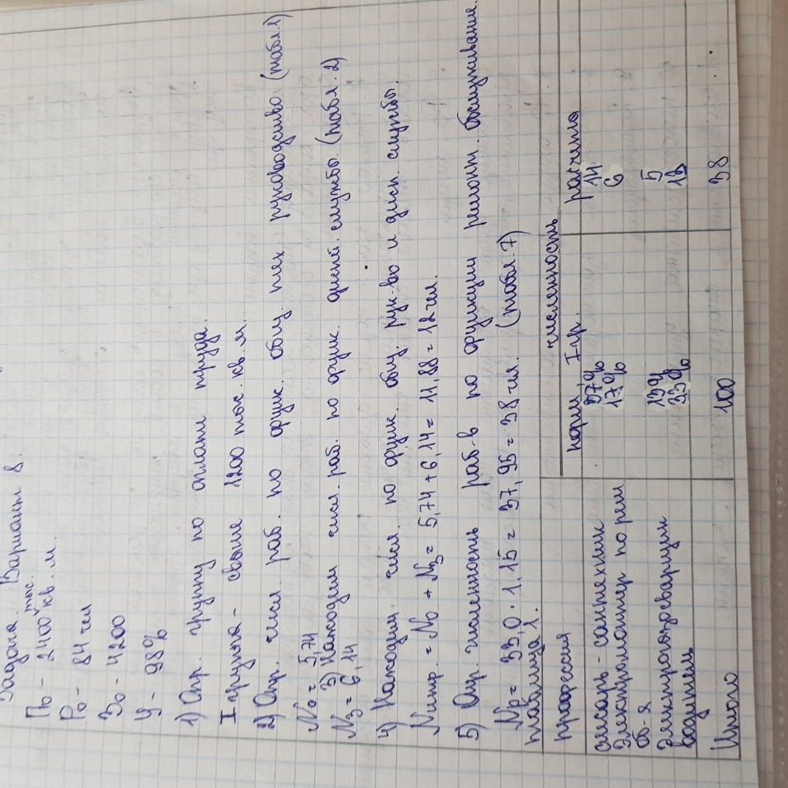
Задача
Определить численность работников диспетчерских и аварийно-ремонтных служб, если:
- обслуживаемая жилая площадь (П_{о}) – 560 тыс.кв.м
- плановая численность рабочих в службе – 25 человек
- количество выполненных заявок за предыдущий год – 1300 заявок
- средний уровень оснащенности жилищного фонда инженерным
оборудованием (У) – 95%
Вопросы:
- За работой какого инженерного оборудования осуществляет контроль диспетчерская служба?
- Расшифровать: ОДС, АРС, ЖЭО, РСУ, КИП, РДС
- Назвать обязанности старшего диспетчера, дежурного диспетчера
Нормативы численности работников ремонтной (аварийной) службы жилищного хозяйства (утв. Приказом МИНИСТЕРСТВО ЖИЛИЩНО-КОММУНАЛЬНОГО ХОЗЯЙСТВА РСФСР от 20 сентября 1983 г. N 454)

Таблица 1
┌───────────────────────────────┬────────────────────────────────┐
│ Наименование профессий │ Группы по оплате труда │
│ ├─────────┬──────────┬───────────┤
│ │ I │ II │ III │
│ ├─────────┴──────────┴───────────┤
│ │в % от общей численности рабочих│
├───────────────────────────────┼─────────┬──────────┬───────────┤
│Слесарь-сантехник │37 │40 │43 │
│Электромонтер по ремонту │17 │18 │18 │
│электрооборудования │ │ │ │
│Электрогазосварщик │13 │14 │15 │
│Водитель автомобиля │33 │28 │24 │
├───────────────────────────────┼─────────┼──────────┼───────────┤
│Итого: │100 │100 │100 │
└───────────────────────────────┴─────────┴──────────┴───────────┘
Численность рабочих по отдельным профессиям в пределах общей нормативной численности может быть скорректирована с учетом конкретных условий выполнения работ.

Нормативы численности рабочих рассчитаны на уровень оснащенности жилищного фонда инженерным оборудованием (водопровод, канализация, центральное отопление, ванны, горячее водоснабжение) в среднем на 87%. При ином среднем уровне оснащенности к численности рабочих, рассчитанной по нормативам, применять поправочные коэффициенты:
свыше 97% - 1,15;
-"- 92% до 97% - 1,12;
-"- 87% до 92% - 1,06;
-"- 82% до 87% - 0,95;
-"- 77% до 82% - 0,01;
-"- 72% до 77% - 0,86;
-"- 67% до 72% - 0,82;
-"- 62% до 67% - 0,77.

Таблица 8. Нормативы численности по функции Ремонтное обслуживание для организаций II группы по оплате труда (профессии - слесарь-сантехник, электромонтер по ремонту электрооборудования, электрогазосварщик, водитель автомобиля)

Нормативы численности по функции "Ремонтное обслуживание" для организаций II группы по оплате труда (профессии – слесарь-сантехник, электромонтер по ремонту электрооборудования, электрогазосварщик, водитель автомобиля)
Таблица 8
┌──────────────────┬─────────────────────────────────────────────┐
│ Количество │Обслуживаемая жилая площадь (тыс. кв. м), до:│
│выполненных заявок├──────┬────────┬──────┬──────┬───────┬───────┤
│ за год, до: │ 700 │ 800 │ 900 │ 1000 │ 1100 │ 1200 │
│ ├──────┴────────┴──────┴──────┴───────┴───────┤
│ │ нормативы численности, человек │
├──────────────────┼──────┬────────┬──────┬──────┬───────┬───────┤
│800 │9,83 │9,88 │9,93 │ │ │ │
│1000 │11,16 │11,21 │11,26 │11,31 │11,35 │ │
│1200 │12,37 │12,44 │12,49 │12,54 │12,59 │12,63 │
│1400 │13,50 │13,57 │13,63 │13,68 │13,73 │13,78 │
│1600 │14,57 │14,64 │14,70 │14,76 │14,81 │14,86 │
│1800 │15,57 │15,63 │15,72 │15,78 │15,84 │15,89 │
│2000 │16,53 │16,61 │16,60 │16,75 │16,81 │16,87 │
│3000 │20,80 │20,31 │21,00 │21,08 │21,16 │21,23 │
│4000 │24,49 │24,61 │24,72 │24,82 │24,91 │24,99 │
│5000 │27,73 │27,<...>│28,06 │28,16 │28,27 │28,36 │
│6000 │30,82 │30,37 │31,11 │31,23 │31,35 │31,45 │
│7000 │33,63 │33,80 │35,95 │34,09 │34,21 │34,32 │
│8000 │36,28 │36,46 │36,62 │36,77 │36,95 │37,02 │
│9000 │38,79 │38,98 │39,15 │39,21 │39,45 │39,58 │
│10000 │ │41,36 │41,56 │41,73 │41,88 │42,01 │
│12000 │ │ │46,09 │46,27 │46,44 │46,59 │
│14000 │ │ │ │50,50 │50,68 │50,84 │
│16000 │ │ │ │54,47 │54,67 │54,84 │
└──────────────────┴──────┴────────┴──────┴──────┴───────┴───────

Таблица 3. Нормативы численности по функции Общее и техническое руководство для организаций II группы по оплате труда (должности - начальник службы, старший мастер, мастер)

Нормативы численности по функции "Общее и техническое руководство" для организаций II группы по оплате труда (должности - начальник службы, старший мастер, мастер)
Таблица 3
┌─────────────┬──────────────────────────────────────────────────┐
│ Количество │ Обслуживаемая жилая площадь (тыс. кв. м), до: │
│ рабочих, ├───────┬───────┬───────┬────────┬────────┬────────┤
│человек, до: │ 700 │ 800 │ 900 │ 1000 │ 1100 │ 1200 │
│ ├───────┴───────┴───────┴────────┴────────┴────────┤
│ │ нормативы численности, человек │
├─────────────┼───────┬───────┬───────┬────────┬────────┬────────┤
│10 │1,61 │1,68 │1,73 │ │ │ │
│20 │2,05 │2,13 │2,21 │2,28 │ │ │
│30 │2,36 │2,46 │2,54 │2,62 │2,69 │2,76 │
│40 │2,61 │2,72 │2,81 │2,90 │2,98 │3,05 │
│50 │2,82 │2,94 │3,04 │3,13 │3,22 │3,30 │
│60 │3,01 │3,13 │3,24 │3,34 │3,43 │3,52 │
│70 │ │3,30 │3,41 │3,52 │3,62 │3,71 │
└─────────────┴───────┴───────┴───────┴────────┴────────┴────────┘

Таблица 4. Нормативы численности по функции Диспетчерская служба для организаций II группы по оплате труда (должности - ст. диспетчер, диспетчер)

Нормативы численности по функции "Диспетчерская служба" для организаций II группы по оплате труда (должности - ст. диспетчер, диспетчер)
Таблица 4
┌──────────────────┬─────────────────────────────────────────────┐
│ Количество │Обслуживаемая жилая площадь (тыс. кв. м), до:│
│выполненных заявок├──────┬──────┬───────┬───────┬───────┬───────┤
│ за год, до: │ 700 │ 800 │ 900 │ 1000 │ 1100 │ 1200 │
│ ├──────┴──────┴───────┴───────┴───────┴───────┤
│ │ нормативы численности, человек │
├──────────────────┼──────┬──────┬───────┬───────┬───────┬───────┤
│800 │3,07 │3,18 │3,28 │3,37 │ │ │
│1000 │3,18 │3,29 │3,39 │3,48 │3,56 │3,64 │
│1200 │3,26 │3,37 │3,48 │3,57 │3,66 │3,74 │
│1400 │3,34 │3,45 │3,56 │3,66 │3,75 │3,83 │
│1600 │3,40 │3,52 │3,63 │3,73 │3,82 │3,91 │
│1800 │3,46 │3,56 │3,69 │3,79 │3,89 │3,97 │
│2000 │3,52 │3,64 │3,75 │3,85 │3,95 │4,04 │
│3000 │3,73 │3,86 │3,98 │4,09 │4,19 │4,28 │
│4000 │3,89 │4,03 │4,15 │4,27 │4,37 │4,47 │
│5000 │4,02 │4,16 │4,29 │4,41 │4,52 │4,62 │
│6000 │4,13 │4,28 │4,41 │4,53 │4,64 │4,74 │
│7000 │4,23 │4,37 │4,51 │4,63 │4,75 │4,85 │
│8000 │4,31 │4,46 │4,60 │4,72 │4,84 │4,95 │
│9000 │4,39 │4,54 │4,68 │4,81 │4,92 │5,03 │
│10000 │4,45 │4,61 │4,75 │4,88 │5,00 │5,11 │
│12000 │4,58 │4,73 │4,88 │5,01 │5,14 │5,25 │
│14000 │ │4,84 │4,99 │5,13 │5,25 │5,37 │
│16000 │ │ │ │5,23 │5,36 │5,48 │
└──────────────────┴──────┴──────┴───────┴───────┴───────┴───────┘

Таблица 7. Нормативы численности по функции Ремонтное обслуживание для организаций I группы по оплате труда (профессии - слесарь-сантехник, электромонтер по ремонту электрооборудования, электрогазосварщик, водитель автомобиля)
Нормативы численности по функции "Ремонтное обслуживание"
для организаций I группы по оплате труда (профессии - слесарь-сантехник, электромонтер по ремонту электрооборудования, электрогазосварщик, водитель автомобиля)

Таблица 7
┌────────────────┬───────────────────────────────────────────────┐
│ Количество │ Обслуживаемая жилая площадь (тыс. кв. м), до: │
│ выполненных ├─────┬─────┬─────┬─────┬─────┬─────┬─────┬─────┤
│ заявок за год, │1400 │1800 │2200 │2600 │3000 │3400 │3800 │4200 │
│ до: ├─────┴─────┴─────┴─────┴─────┴─────┴─────┴─────┤
│ │ нормативы численности, человек │
├────────────────┼─────┬─────┬─────┬─────┬─────┬─────┬─────┬─────┤
│1600 │16,78│17,00│17,17│17,32│17,44│ │ │ │
│1800 │17,94│18,17│18,35│18,51│18,64│18,76│ │ │
│2000 │19,04│19,29│19,48│19,65│19,79│19,91│20,03│ │
│3000 │20,96│24,26│24,51│24,72│24,90│25,05│25,13│25,32│
│4000 │28,19│28,55│28,84│29,09│29,30│29,48│29,63│29,80│
│5000 │31,99│32,40│32,72│33,00│33,24│33,45│33,64│33,81│
│6000 │35,47│35,92│36,28│36,59│36,85│37,09│37,30│37,48│
│7000 │38,70│39,19│39,59│39,93│40,22│40,47│40,70│40,90│
│8000 │41,74│42,27│42,70│43,06│43,37│43,65│43,80│44,11│
│9000 │44,62│45,19│45,64│46,03│46,36│46,66│46,92│47,15│
│10000 │47,36│47,96│48,45│48,86│49,21│49,52│40,30│50,05│
│12000 │52,50│53,17│53,71│54,17│54,56│54,91│55,22│55,49│
│14000 │57,29│58,02│58,61│59,11│59,54│59,91│60,25│60,55│
│16000 │61,79│62,58│63,21│63,75│64,21│64,62│64,98│65,31│
│18000 │ │66,89│67,57│68,15│68,64│69,07│69,46│69,81│
│20000 │ │ │ │72,30│72,85│73,31│73,73│74,10│
└────────────────┴─────┴─────┴─────┴─────┴─────┴─────┴─────┴─────┘

Таблица 1. Нормативы численности по функции Общее и техническое руководство для организаций I группы по оплате труда (должности - начальник службы, старший мастер, мастер)
Нормативы численности по функции "Общее и техническое
руководство" для организаций I группы по оплате труда (должности - начальник службы, старший мастер, мастер)
Таблица 1
┌────────────────┬───────────────────────────────────────────────┐
│Количество рабо-│ Обслуживаемая жилая площадь (тыс. кв. м), до: │
│чих, человек, ├─────┬─────┬─────┬─────┬─────┬─────┬─────┬─────┤
│до: │1400 │1800 │2200 │2600 │3000 │3400 │3800 │4200 │
│ ├─────┴─────┴─────┴─────┴─────┴─────┴─────┴─────┤
│ │ нормативы численности, человек │
├────────────────┼─────┬─────┬─────┬─────┬─────┬─────┬─────┬─────┤
│40 │3,17 │3,43 │3,66 │3,85 │4,08 │4,20 │ │ │
│50 │3,53 │3,83 │4,08 │4,80 │4,50 │4,68 │ │ │
│60 │3,87 │4,19 │4,46 │4,70 │4,92 │5,12 │5,30 │ │
│70 │4,17 │4,52 │4,81 │5,07 │5,31 │5,52 │5,72 │ │
│80 │4,45 │4,82 │5,14 │5,42 │5,67 │5,90 │6,11 │6,31 │
│90 │4,72 │5,11 │5,44 │5,74 │6,01 │6,25 │6,47 │6,68 │
│100 │4,97 │5,38 │5,73 │6,04 │6,32 │6,58 │6,82 │7,04 │
└────────────────┴─────┴─────┴─────┴─────┴─────┴─────┴─────┴─────┘

Таблица 2. Нормативы численности по функции Диспетчерская служба для организаций I группы по оплате труда (должности - старший диспетчер, диспетчер)
Нормативы численности по функции "Диспетчерская служба" для организаций I группы по оплате труда (должности - старший диспетчер, диспетчер)
Таблица 2
┌────────────────┬───────────────────────────────────────────────┐
│Количество вы- │ Обслуживаемая жилая площадь (тыс. кв. м), до: │
│полненных заявок├─────┬─────┬─────┬─────┬─────┬─────┬─────┬─────┤
│за год, до: │1400 │1800 │2200 │2600 │3000 │3400 │3800 │4200 │
│ ├─────┴─────┴─────┴─────┴─────┴─────┴─────┴─────┤
│ │ нормативы численности, человек │
├────────────────┼─────┬─────┬─────┬─────┬─────┬─────┬─────┬─────┤
│1600 │4,03 │4,44 │4,78 │5,10 │5,38 │5,64 │ │ │
│1800 │4,11 │4,52 │4,88 │5,20 │5,48 │5,75 │ │ │
│2000 │4,18 │4,60 │4,96 │5,29 │5,58 │5,85 │6,10 │ │
│3000 │4,47 │4,92 │5,30 │5,65 │5,96 │6,25 │6,52 │6,77 │
│4000 │4,69 │5,15 │5,56 │5,92 │6,25 │6,56 │6,34 │7,10 │
│5000 │4,86 │5,35 │5,77 │6,14 │6,40 │6,80 │7,09 │7,37 │
│6000 │5,01 │5,51 │5,94 │6,33 │6,68 │7,01 │7,31 │7,59 │
│7000 │5,14 │5,65 │6,10 │6,49 │6,85 │7,19 │7,49 │7,78 │
│8000 │5,25 │5,77 │6,23 │6,64 │7,00 │7,34 │7,66 │7,36 │
│9000 │5,35 │5,89 │6,35 │6,77 │7,14 │7,49 │7,81 │8,11 │
│10000 │5,45 │5,99 │6,46 │6,88 │7,27 │7,62 │7,95 │8,25 │
│12000 │5,61 │6,17 │6,66 │7,09 │7,49 │7,85 │8,19 │8,50 │
│14000 │5,76 │6,33 │6,83 │7,27 │7,68 │8,05 │8,40 │8,72 │
│16000 │5,88 │6,47 │6,98 │7,44 │7,85 │8,23 │8,58 │8,91 │
│18000 │ │ │7,12 │7,58 │8,00 │8,39 │8,75 │8,09 │
│20000 │ │ │ │7,71 │8,14 │8,54 │8,90 │9,25 │
└────────────────┴─────┴─────┴─────┴─────┴─────┴─────┴─────┴─────┘

Таблица 5. Нормативы численности по функции Общее и техническое руководство для организаций III группы по оплате труда (должности - старший мастер, мастер)
Нормативы численности по функции "Общее и техническое руководство" для организаций III группы по оплате труда (должности - старший мастер, мастер)
Таблица 5
┌───────────────┬────────────────────────────────────────────────┐
│ Количество │ Обслуживаемая жилая площадь (тыс. кв. м), до: │
│ рабочих, ├───────────┬───────────┬───────────┬────────────┤
│ человек, до: │ 300 │ 400 │ 500 │ 600 │
│ ├───────────┴───────────┴───────────┴────────────┤
│ │ нормативы численности, человек │
├───────────────┼───────────┬───────────┬───────────┬────────────┤
│10 │1,30 │1,38 │1,44 │1,50 │
│20 │1,70 │1,80 │1,88 │1,95 │
│30 │1,98 │2,10 │2,20 │2,28 │
│40 │2,22 │2,35 │2,45 │2,54 │
│50 │2,41 │2,55 │2,67 │2,77 │
│60 │2,59 │2,74 │2,86 │2,97 │
└───────────────┴───────────┴───────────┴───────────┴────────────┘

Таблица 9. Нормативы численности по функции Ремонтное обслуживание для организаций III группы по оплате труда (профессии - слесарь-сантехник, электромонтер по ремонту электрооборудования, электрогазосварщик, водитель автомобиля)
Нормативы численности по функции "Ремонтное обслуживание"
для организаций III группы по оплате труда (профессии - слесарь-сантехник, электромонтер по ремонту электрооборудования, электрогазосварщик, водитель автомобиля)
Таблица 9
┌──────────────┬─────────────────────────────────────────────────┐
│ Количество │ Обслуживаемая жилая площадь (тыс. кв. м), до: │
│ выполненных ├─────┬──────┬────────┬──────┬──────┬──────┬──────┤
│заявок за год,│ 300 │ 350 │ 400 │ 450 │ 500 │ 550 │ 600 │
│ до: ├─────┴──────┴────────┴──────┴──────┴──────┴──────┤
│ │ нормативы численности, человек │
├──────────────┼─────┬──────┬────────┬──────┬──────┬──────┬──────┤
│800 │9,44 │9,52 │9,58 │9,64 │9,69 │9,73 │ │
│1000 │10,71│10,80 │10,87 │10,93 │10,99 │11,05 │11,09 │
│1200 │11,88│11,97 │12,05 │12,12 │12,19 │12,25 │12,30 │
│1400 │12,96│13,06 │13,15 │13,26 │13,30 │13,36 │13,42 │
│1600 │13,03│14,00 │14,18 │14,27 │14,34 │14,41 │14,47 │
│1800 │14,94│15,06 │15,10 │15,25 │15,36 │15,40 │15,47 │
│2000 │15,86│15,90 │16,00 │16,19 │16,27 │16,35 │16,42 │
│3000 │19,25│20,11 │20,24 │20,36 │20,47 │20,57 │20,66 │
│4000 │23,48│23,66 │23,82 │23,96 │24,09 │24,21 │24,31 │
│5000 │26,64│26,85 │27,<...>│27,10 │27,33 │27,17 │27,58 │
│6000 │29,50│29,76 │29,97 │30,15 │30,30 │30,45 │30,59 │
│7000 │32,23│32,48 │32,70 │32,82 │33,07 │33,25 │33,37 │
│8000 │ │35,03 │35,27 │35,48 │35,66 │35,84 │36,00 │
│10000 │ │ │40,01 │40,25 │40,47 │40,66 │40,84 │
│12000 │ │ │ │44,63 │44,86 │45,08 │45,28 │

Таблица 6. Нормативы численности по функции Диспетчерская служба для организаций III группы по оплате труда (должность - диспетчер)
Нормативы численности по функции "Диспетчерская служба" для организаций III группы по оплате труда (должность - диспетчер)

Таблица 6
┌──────────────────┬─────────────────────────────────────────────┐
│ Количество │Обслуживаемая жилая площадь (тыс. кв. м), до:│
│выполненных заявок├─────┬─────┬─────┬──────┬──────┬──────┬──────┤
│ за год, до: │ 300 │ 350 │ 400 │ 450 │ 500 │ 550 │ 600 │
│ ├─────┴─────┴─────┴──────┴──────┴──────┴──────┤
│ │ нормативы численности, человек │
├──────────────────┼─────┬─────┬─────┬──────┬──────┬──────┬──────┤
│800 │2,17 │2,32 │2,47 │2,60 │2,72 │2,84 │2,96 │
│1000 │2,24 │2,40 │2,55 │2,69 │2,82 │2,94 │3,06 │
│1200 │2,31 │2,47 │2,62 │2,76 │2,90 │3,03 │3,14 │
│1400 │2,36 │2,53 │2,69 │2,83 │2,97 │3,10 │3,22 │
│1600 │2,41 │2,58 │2,74 │2,89 │3,03 │3,16 │3,29 │
│1800 │2,45 │2,65 │2,79 │2,94 │3,08 │3,22 │3,35 │
│2000 │2,49 │2,67 │2,84 │2,99 │3,13 │3,27 │3,40 │
│3000 │2,65 │2,84 │3,02 │3,18 │3,33 │3,48 │3,62 │
│4000 │2,77 │2,97 │3,15 │3,32 │3,48 │3,64 │3,78 │
│5000 │2,87 │3,07 │3,26 │3,44 │3,61 │3,76 │3,91 │
│6000 │2,95 │3,16 │3,36 │3,54 │3,71 │3,37 │4,02 │
│7000 │3,02 │3,24 │3,44 │3,62 │3,80 │3,96 │4,12 │
│8000 │ │3,30 │3,51 │3,70 │3,87 │4,04 │4,20 │
│10000 │ │ │3,63 │3,82 │4,01 │4,18 │4,35 │
│12000 │ │ │ │ │4,12 │4,30 │4,47 │
└──────────────────┴─────┴─────┴─────┴──────┴──────┴──────┴──────┘

03.02.22 (2 пара)
Литература:
Комков В.А. Рощина С.И. «Техническая эксплуатация зданий и сооружений», стр.37-45.
ВСН 53 – 86(р) – Определение износа конструкций.
- Изучить материал, конспект не нужен.

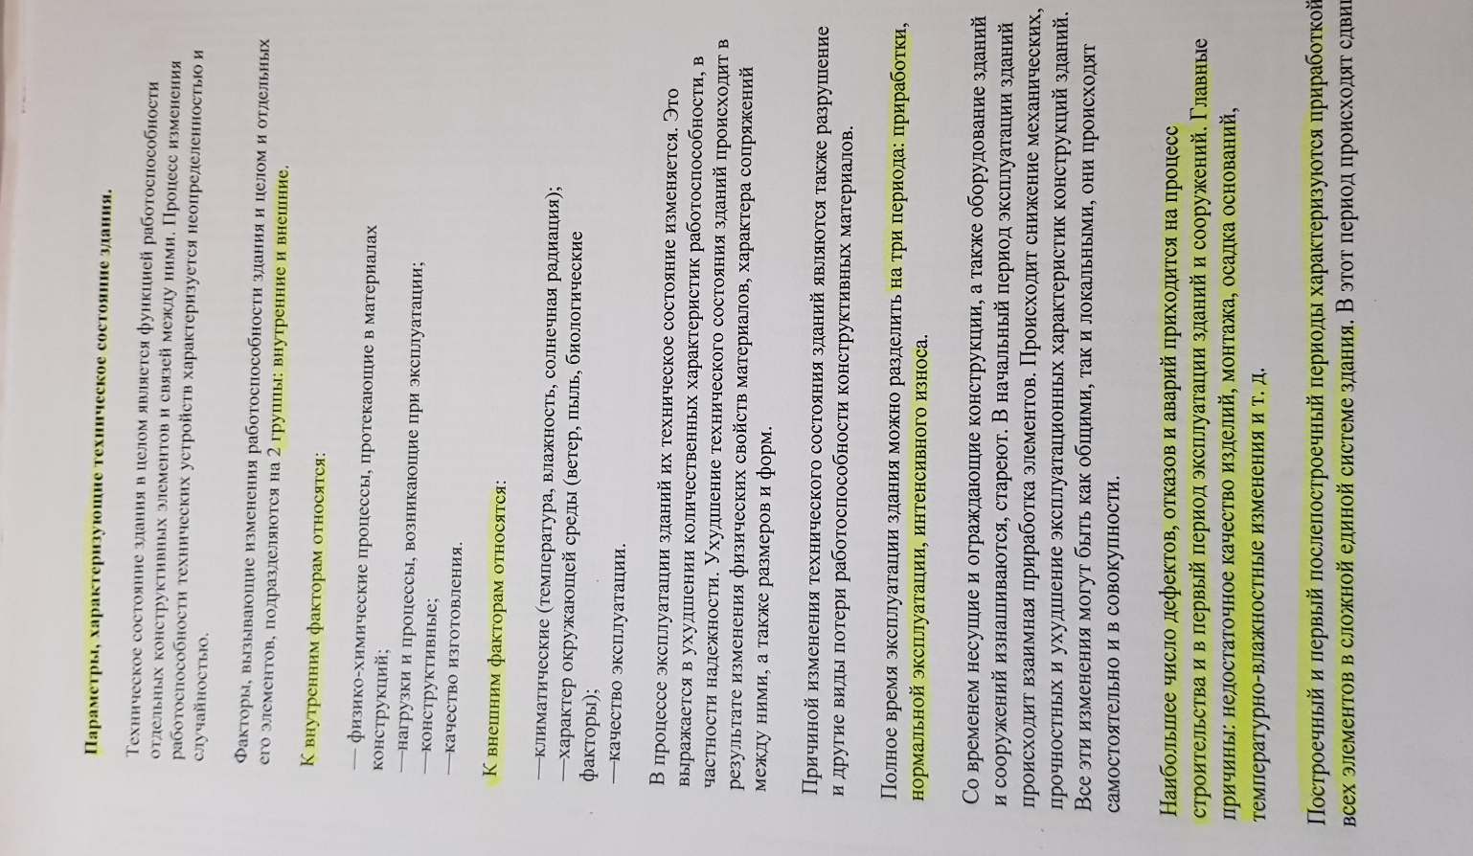
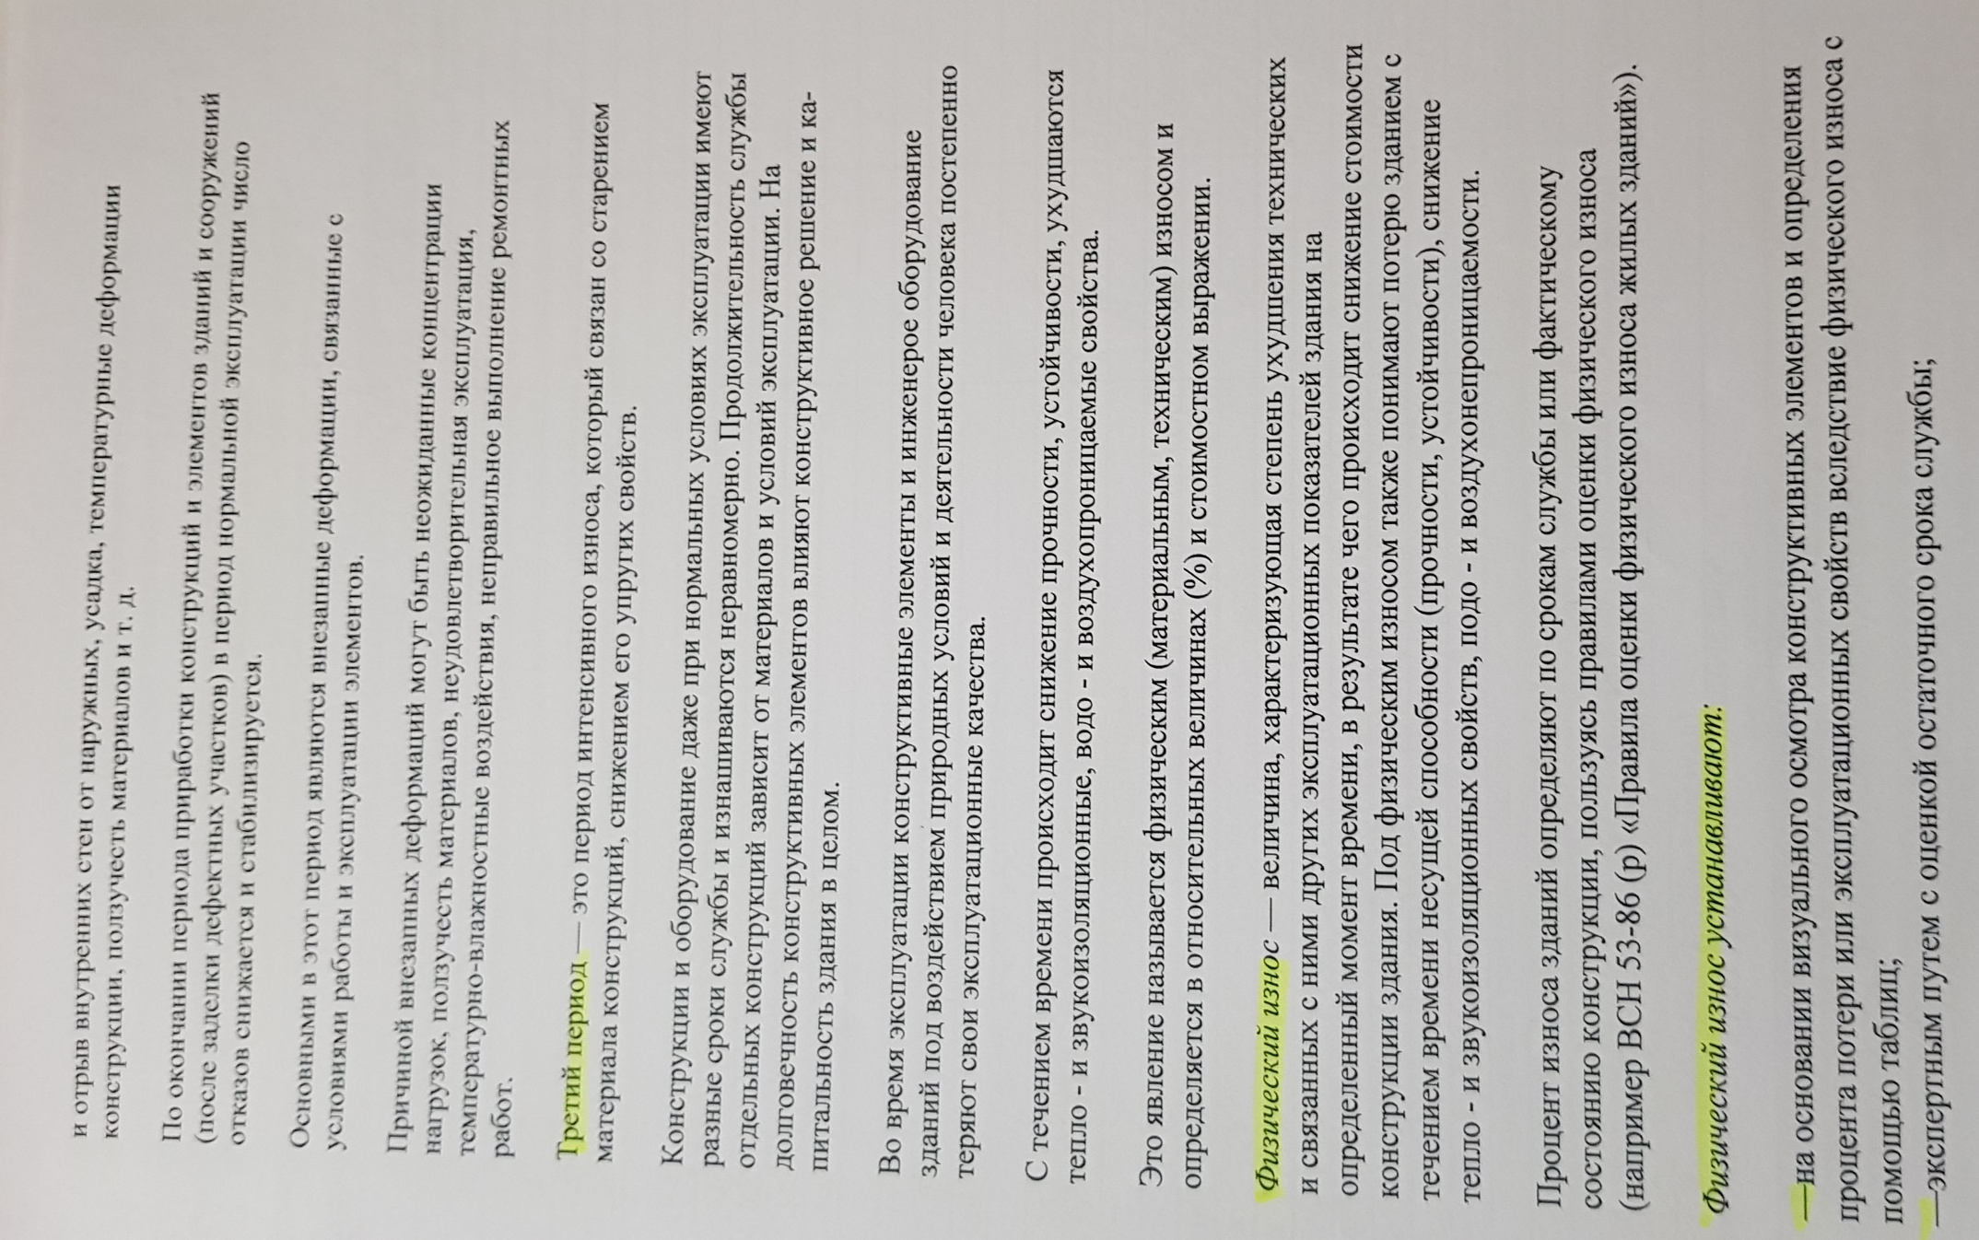
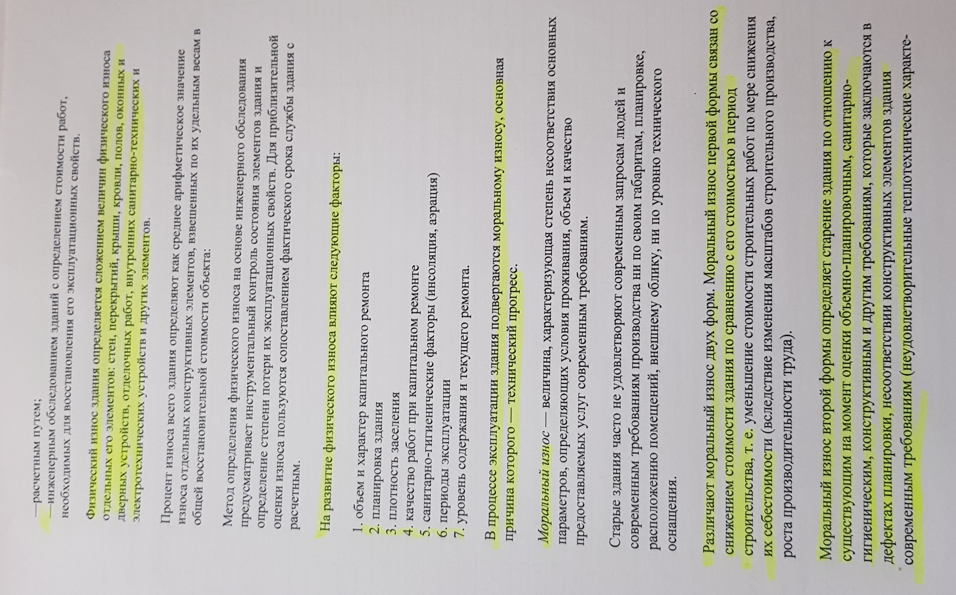
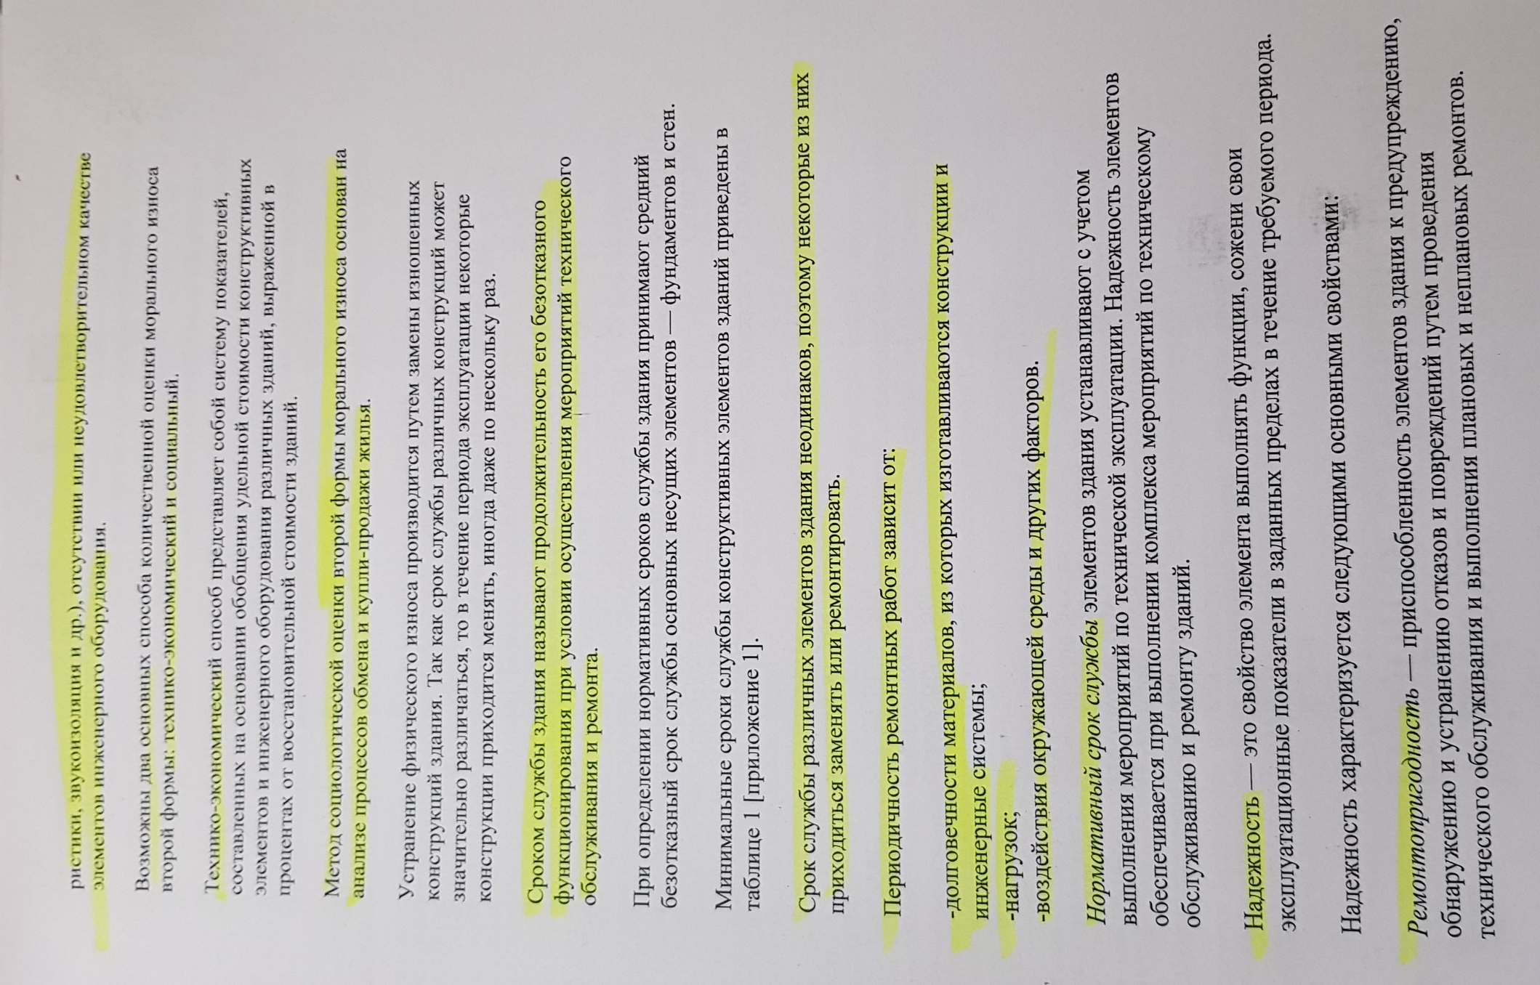
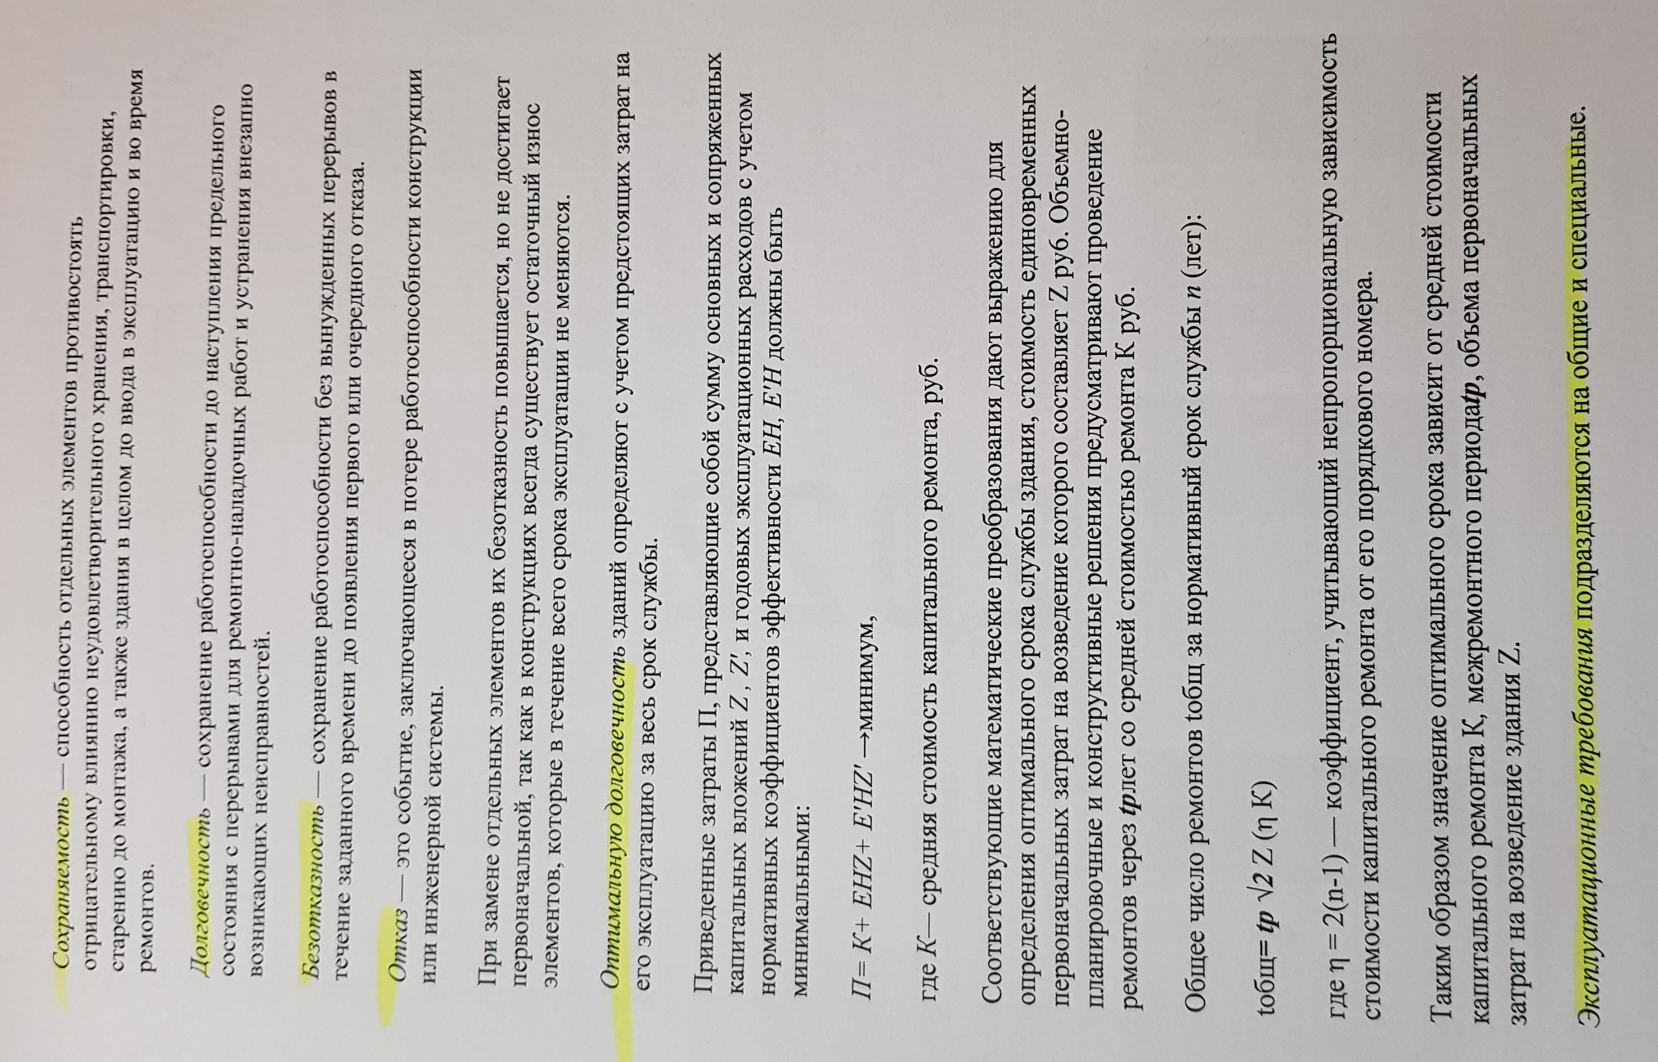
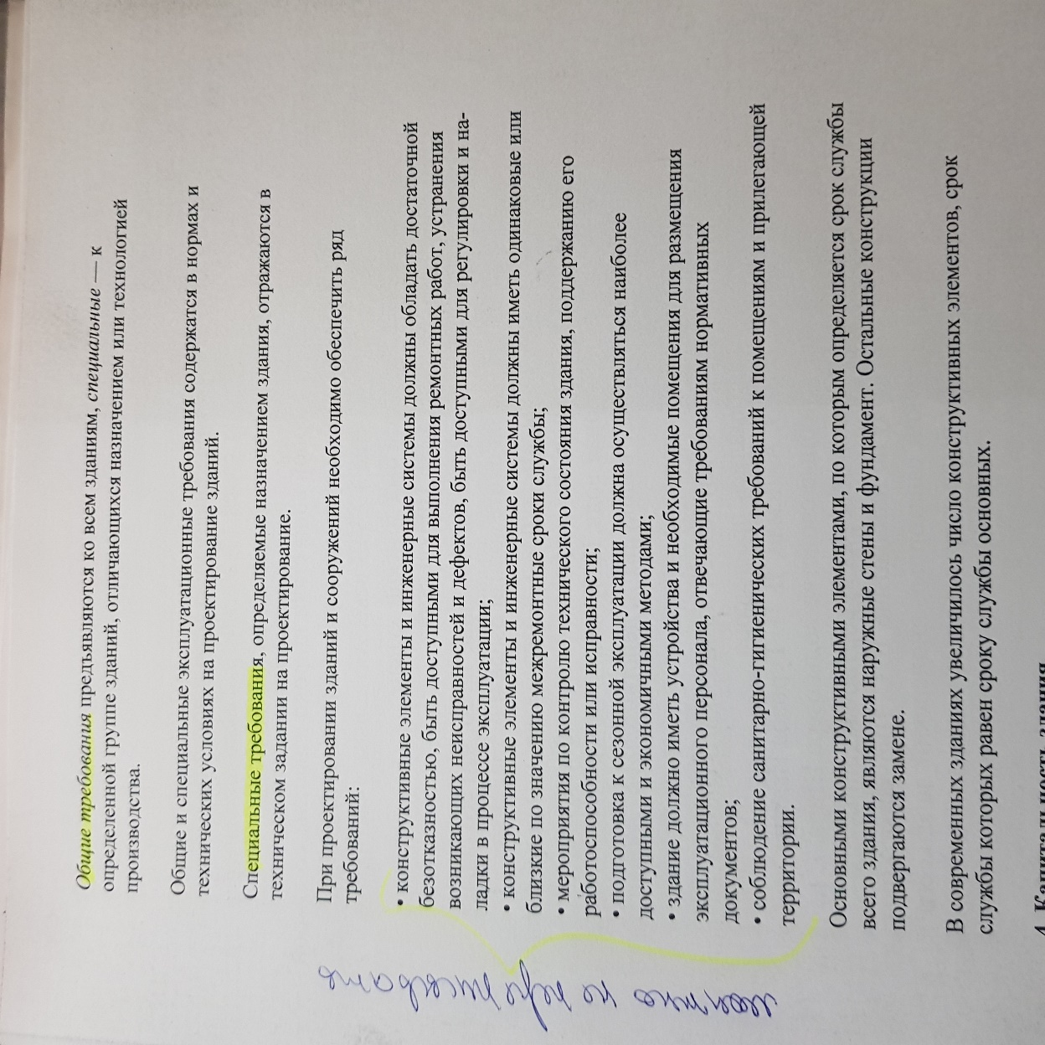

- Определить износ элементов здания (составить таблицу),
- Ответить на вопросы

Дать определение физического и морального износа.
Выписать, согласно заданию, признаки износа элементов здания, в таблицу 1
Пользуясь ВСН 53 – 86(р) определить процент износа данных элементов, записать в таблицу 1
Определить процент износа всего здания.
Дать оценку технического состояния здания (табл.2) (выписка ниже в документе)

Указания по расчету износа здания:
$$Q_{СР}=\sum_{i=1}^{n}{\frac{d_{i}{*l}_{i}}{100}}, \%$$
Где $d_{i}$ – удельная стоимость данного конструктивного элемента в общей стоимости здания, %
$l_{i}$ – износ конструктивного элемента, устанавливаемого при техническом обследовании, %

Таблица 1
Наименование  конструкции | Характеристики  повреждений | Удельный вес стоимости,% | Износ конструкции,% | $$d_{i}{-l}_{i}$$ | Планируемый ремонт
1 | 2 | 3 | 4 | 5 | 6

Задание:
Конструктивные элементы | Характеристика износа | Удельная стоимость, %
1.Фундаменты свайные столбчатые каменные | Сквозные трещины в цоколе шириной до 10 мм. Трещины на всю высоту здания. Значительная осадка отдельных участков стен. Развитие осадки нет | 12
2.Стены кирпичные | Глубокие трещины и отпадение штукатурки местами, выветривание швов | 22
3.Перегородки панельные | Глубокие трещины и выкрашивание раствора в местах сопряжения | 8
4.Перекрытия из сборных и монолитных плит | Увеличение трещин и прогибов во времени | 14
5. Лестницы деревянные | Трещины и сколы в ступенях, повреждения перил | 6
6. Крыши, совмещенные из сборных ж/б слоистых панелей | Множественные трещины в панелях, протечки и промерзания, прогибы панелей | 23
7.Кровля драночная | Массовое поражение гнилью и выпадение дранок | 8
8. Полы дощатые | Поражение гнилью и жучками досок, прогибы, просадки, разрушение пола | 7

Пример расчета:
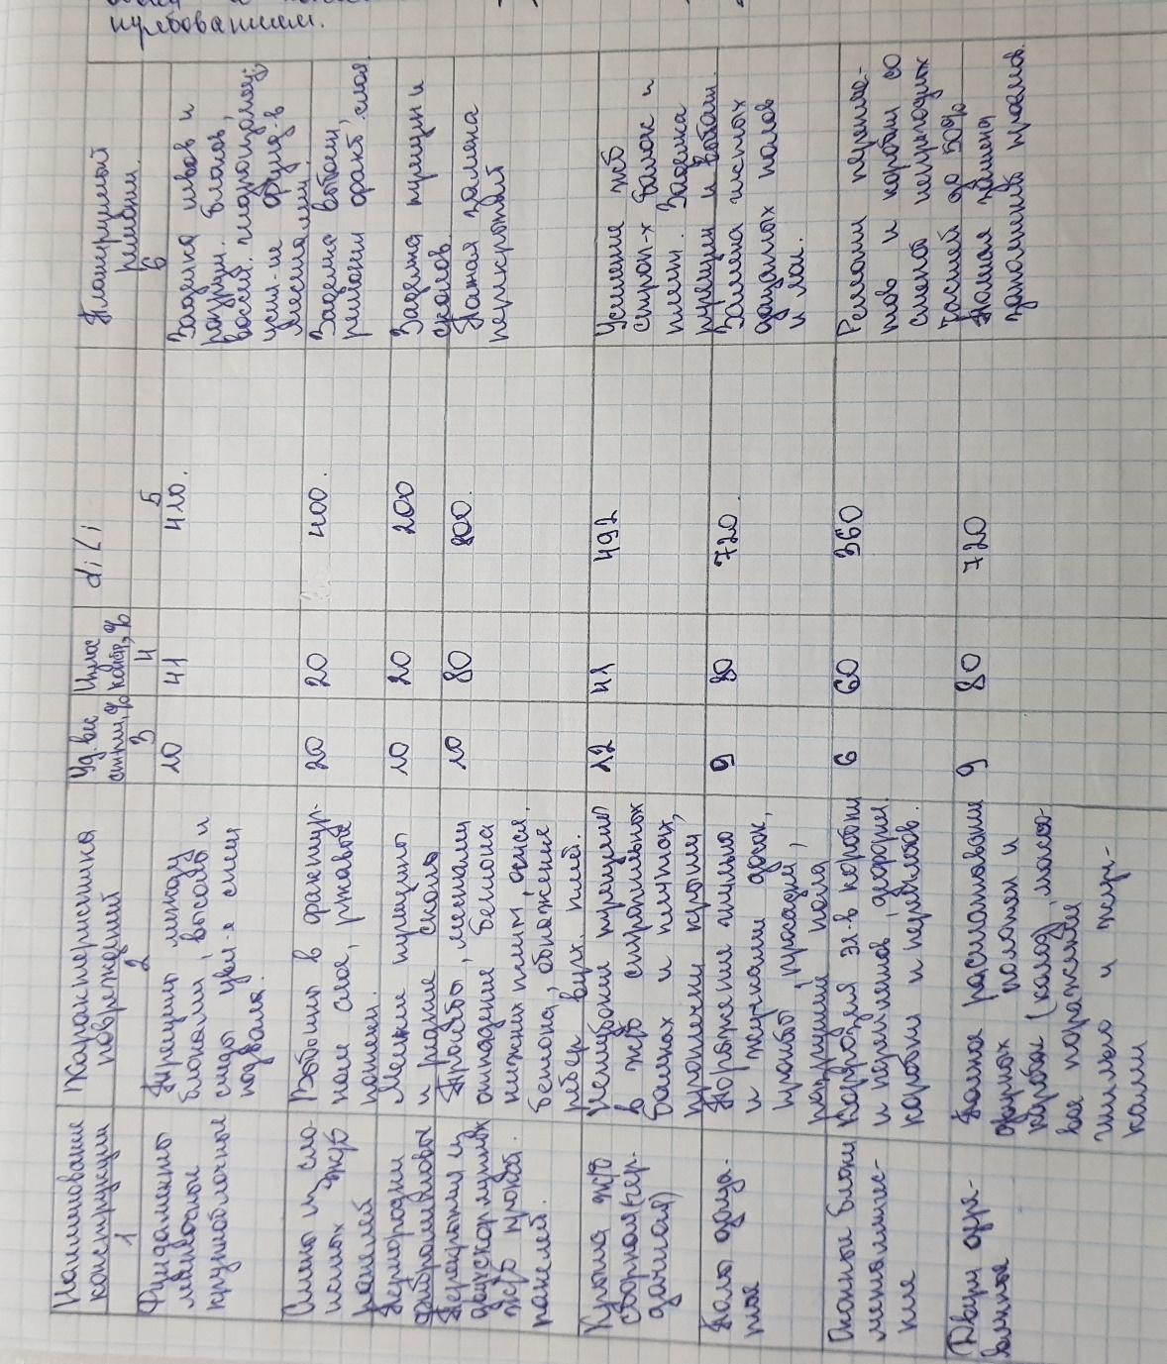
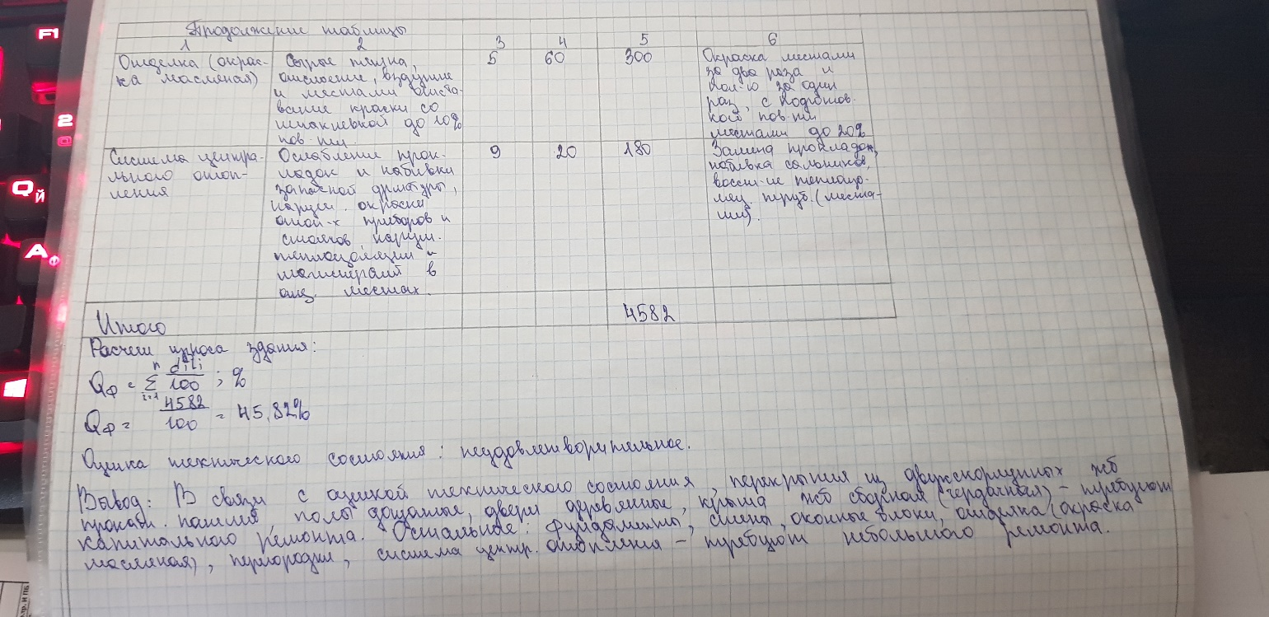

Таблица 2
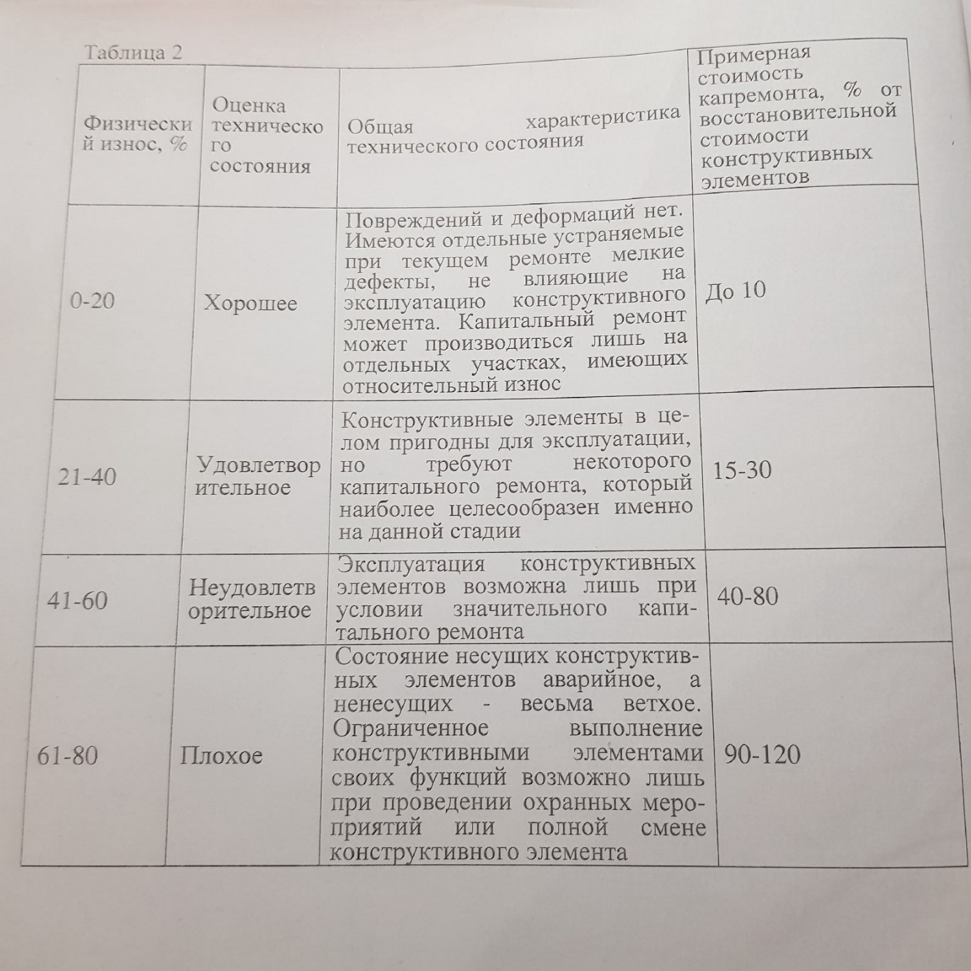
Вопросы:
- Назвать внутренние факторы, вызывающие износ здания
- В чем выражается ухудшение технического состояния здания?
- Полное время эксплуатации здания делится на три периода. Какие?
- На какой период приходится наибольшее число дефектов, отказов, аварий?
- Каким образом устанавливают физический износ?
- Каким способом можно ликвидировать износ?
- Можно ли с помощью замены конструкций устранить моральный износ?
- Назвать виды реконструкция здания

